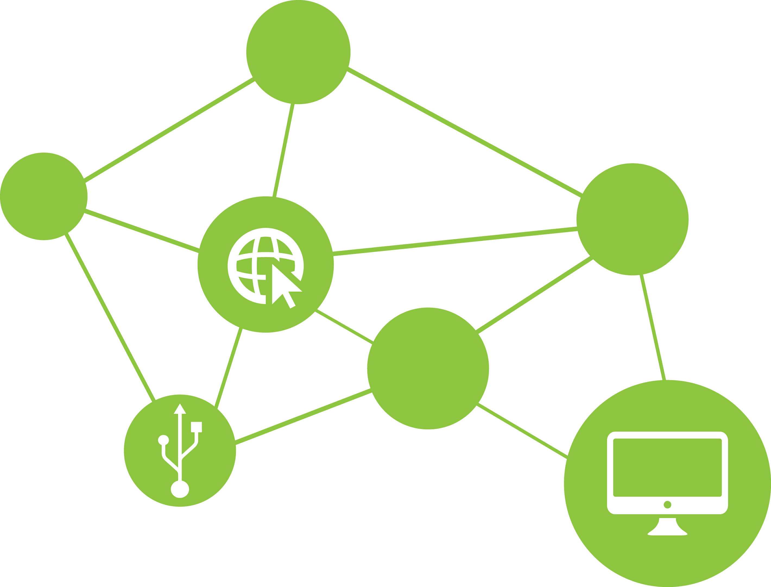
หน่วยการเรียนรู้ที่ 4 การใช้บริการอินเทอร์เน็ต
เวลาเรียน 10 ชั่วโมง


แผนผังการเรียนรู้แบบบูรณาการ

วิทยาศาสตร์ สาระที่ 4 เทคโนโลยี
•การรวบรวม ประมวลผลข้อมูล
เพื่อนำไปใช้ในการแก้ปัญหา
•การใช้ซอฟต์แวร์ หรือบริการอินเทอร์เน็ต
•การใช้เทคโนโลยีสารสนเทศ
อย่างปลอดภัย
•การใช้อินเทอร์เน็ตอย่างมีมารยาท

ภาษาต่างประเทศ
•คำศัพท์ภาษาอังกฤษเกี่ยวกับเทคโนโลยี

การใช้บริการอินเทอร์เน็ต

สังคมศึกษา ศาสนา และวัฒนธรรม
•การแสดงออกถึงการเคารพในสิทธิเสรีภาพของตนเองและผู้อื่น

ภาษาไทย
•การเขียนผังความคิดเพื่อแสดงความเข้าใจเรื่องที่อ่าน
•การอภิปรายแสดงความคิดเห็นและข้อโต้แย้งเกี่ยวกับเรื่องที่อ่าน
•การเขียนบรรยายประสบการณ์โดยระบุสาระสำคัญและรายละเอียดสนับสนุน
•การพูดแสดงความคิดเห็นอย่างสร้างสรรค์เกี่ยวกับเรื่องที่ฟังและดู
•การพูดรายงานเรื่องหรือประเด็นที่ศึกษาค้นคว้าจากการฟัง การดู และการสนทนา
•การเขียนจดหมาย


ตัวชี้วัด

1. รวบรวม ประเมิน นำเสนอข้อมูลและสารสนเทศตามวัตถุประสงค์โดยใช้ซอฟแวร์หรือบริการ
บนอินเทอร์เน็ตที่หลากหลาย เพื่อแก้ปัญหาในชีวิตประจำวัน (ว 4.2 ป.5/4)
2. ใช้เทคโนโลยีสารสนเทศอย่างปลอดภัย มีมารยาท เข้าใจสิทธิและหน้าที่ของตน เคารพในสิทธิ
ของผู้อื่น แจ้งผู้เกี่ยวข้องเมื่อพบข้อมูลหรือบุคคลที่ไม่เหมาะสม (ว 4.2 ป.5/5)





หน่วยการเรียนรู้ที่ 4 การใช้บริการอินเทอร์เน็ต
แผนการจัดการเรียนรู้ที่ 1
เรื่อง บริการบนอินเทอร์เน็ต

ชั้นประถมศึกษาปีที่ 5 เวลาเรียน 1 ชั่วโมง


มาตรฐานการเรียนรู้และตัวชี้วัด

มาตรฐานการเรียนรู้
มาตรฐาน ว 4.2 เข้าใจและใช้แนวคิดเชิงคำนวณในการแก้ปัญหาที่พบในชีวิตจริงอย่างเป็นขั้นตอน และเป็นระบบ ใช้เทคโนโลยีสารสนเทศและการสื่อสารในการเรียนรู้ การทำงาน และการแก้ปัญหาได้อย่างมีประสิทธิภาพ รู้เท่าทัน และมีจริยธรรม
ตัวชี้วัด
ว 4.2 ป.5/4 รวบรวม ประเมิน นำเสนอข้อมูลและสารสนเทศตามวัตถุประสงค์โดยใช้ซอฟต์แวร์
หรือบริการบนอินเทอร์เน็ตที่หลากหลาย เพื่อแก้ปัญหาในชีวิตประจำวัน
ว 4.2 ป.5/5 ใช้เทคโนโลยีสารสนเทศอย่างปลอดภัย มีมารยาท เข้าใจสิทธิและหน้าที่ของตน เคารพในสิทธิของผู้อื่น แจ้งผู้เกี่ยวข้องเมื่อพบข้อมูลหรือบุคคลที่ไม่เหมาะสม


จุดประสงค์การเรียนรู้
1. อธิบายเกี่ยวกับบริการบนอินเทอร์เน็ต (K)
2. สืบค้นข้อมูลเกี่ยวกับซอฟต์แวร์ที่ให้บริการบนอินเทอร์เน็ต (P)
3. มีความกระตือรือร้นในการปฏิบัติกิจกรรมการเรียนรู้ (A)

สาระการเรียนรู้

อินเทอร์เน็ตมีบริการต่าง ๆ มากมาย ซึ่งผู้ใช้สามารถเลือกใช้ได้ตามความต้องการ สามารถทำให้เรา แก้ปัญหาต่าง ๆ ที่เกิดขึ้นในชีวิตประจำวันได้ง่ายมากขึ้น อีกทั้งยังทำให้เกิดความสะดวกสบาย
และมีความเร็ว ทันต่อการเรียกใช้งาน


สมรรถนะสำคัญของผู้เรียน

1. ความสามารถในการสื่อสาร
2. ความสามารถในการคิด
3. ความสามารถในการแก้ปัญหา
4. ความสามารถในการใช้เทคโนโลยี


คุณลักษณะอันพึงประสงค์

1. ใฝ่เรียนรู้
2. มุ่งมั่นในการทำงาน

คำถามสำคัญ

ในชีวิตประจำวันนักเรียนเคยใช้บริการบนอินเทอร์เน็ตอะไรบ้าง


การจัดกิจกรรมการเรียนรู้

ขั้นสังเกต รวบรวมข้อมูล (Gathering)
• • • • • • • • • • • • • • • • •

1. นักเรียนร่วมกันสนทนาเกี่ยวกับบริการบนอินเทอร์เน็ต โดยเขียนบันทึกคำตอบของนักเรียน
เป็นแผนภาพความคิดบนกระดาน ดังตัวอย่าง
Google Map

Youtube
Gmail

บริการบนอินเทอร์เน็ต
Skype
Hotmail

Facebook
Line

2. นักเรียนร่วมกันสนทนา โดยตอบคำถามกระตุ้นความสนใจ ดังนี้
• ในชีวิตประจำวันนักเรียนเคยใช้บริการบนอินเทอร์เน็ตอะไรบ้าง
(ตัวอย่างคำตอบ Facebook Youtube Line Gmail Hotmail)
3. นักเรียนร่วมกันศึกษาค้นคว้าข้อมูลเกี่ยวกับบริการบนอินเทอร์เน็ต จากแหล่งการเรียนรู้ต่าง ๆ อย่างหลากหลาย เช่น การสอบถามจากครูหรือผู้ปกครอง และห้องสมุด


ขั้นคิดวิเคราะห์และสรุปความรู้ (Processing) (Gathering)
• • • • • • • • • • • • • • • • • • • •

4. นักเรียนแบ่งกลุ่ม กลุ่มละเท่า ๆ กัน จากนั้นแต่ละกลุ่มร่วมกันสังเกตและวิเคราะห์บัตรภาพและบัตรคำเกี่ยวกับการบริการบนอินเทอร์เน็ตด้านการสื่อสาร จากนั้นจับคู่บัตรภาพและบัตรคำให้สัมพันธ์กัน
ดังตัวอย่าง
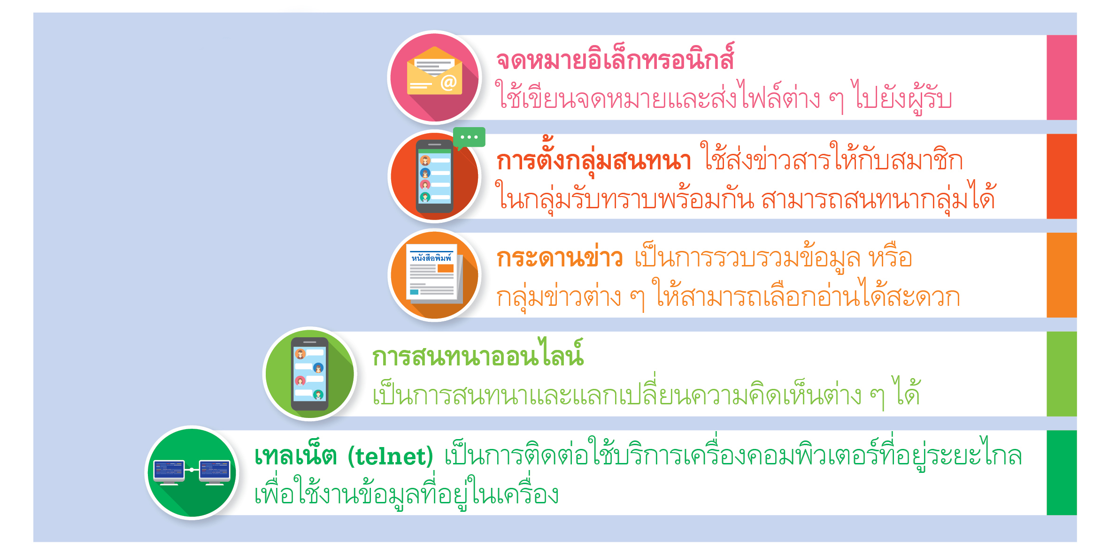

5. นักเรียนร่วมกันวิเคราะห์เกี่ยวกับบริการบนอินเทอร์เน็ตด้านข้อมูล โดยเขียนบันทึกคำตอบของนักเรียนเป็นแผนภาพความคิดบนกระดาน ดังตัวอย่าง
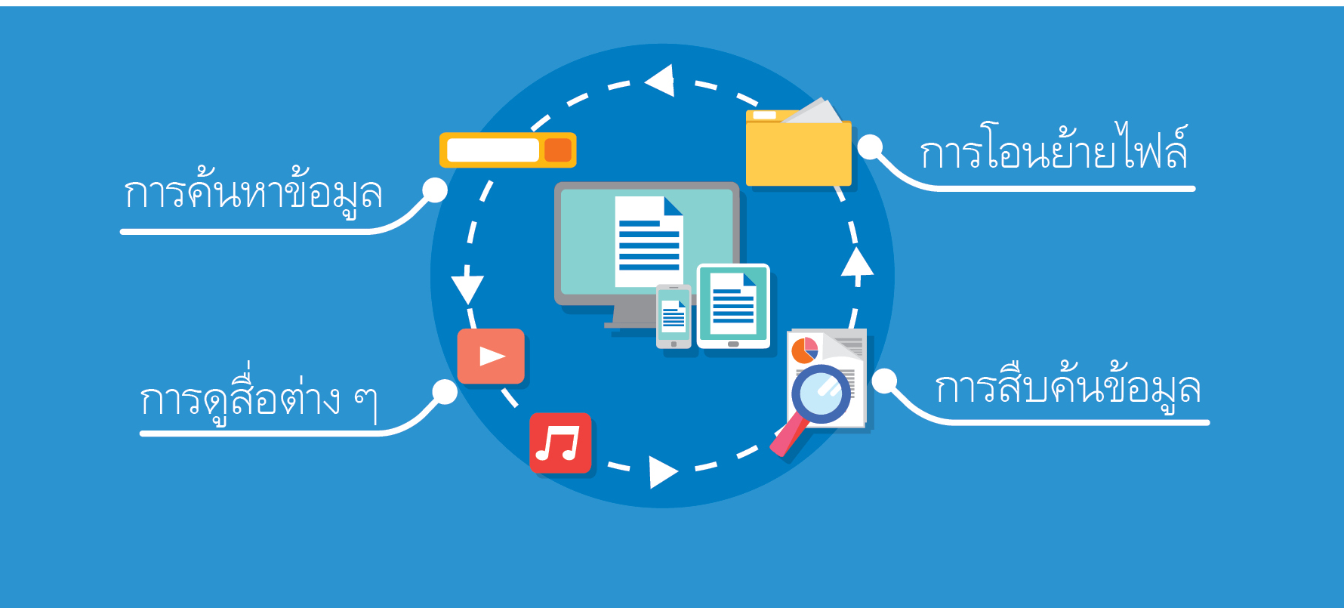

6. นักเรียนร่วมกันสังเกตและวิเคราะห์ภาพซอฟต์แวร์ที่เป็นบริการบนอินเทอร์เน็ต และซอฟต์แวร์
ที่ไม่เป็นบริการบนอินเทอร์เน็ต จากนั้นนำภาพไปใส่ในช่องตารางตามประเภทของซอฟต์แวร์ ดังตัวอย่าง

สื่อที่เป็นบริการบนอินเทอร์เน็ต | สื่อที่ไม่เป็นบริการบนอินเทอร์เน็ต
       |       

7. นักเรียนร่วมกันสรุปความคิดรวบยอดเกี่ยวกับบริการบนอินเทอร์เน็ต ดังนี้
การใช้บริการต่าง ๆ บนอินเทอร์เน็ต สามารถเลือกใช้ได้ตามความต้องการ ทำให้การดำเนินชีวิต การแก้ปัญหาทำได้ง่ายขึ้น สามารถนำซอฟต์แวร์หรือแอปพลิเคชันใหม่ ๆ มาติดตั้งบนอุปกรณ์ของเราได้
อย่างสะดวก บริการบนอินเทอร์เน็ตมีหลายประเภท แต่บริการที่มีความสำคัญและได้รับความนิยมแบ่ง
เป็น 2 ประเภทใหญ่ ๆ คือ บริการบนอินเทอร์เน็ตด้านการสื่อสาร และบริการบนอินเทอร์เน็ตด้านข้อมูล


ขั้นปฏิบัติและสรุปความรู้หลังการปฏิบัติ (Applying and Constructing the Knowledge)
• • • • • • • • • • • • • • • • • • • • • • • • • • • • • • • • • • • • • • •

8. นักเรียนจับคู่หรือแบ่งกลุ่มตามความเหมาะสมของจำนวนเครื่องคอมพิวเตอร์ โดยให้มีนักเรียน 1 คน ที่มีประสบการณ์ในการใช้งานคอมพิวเตอร์ จากนั้นแต่ละกลุ่มเลือกซอฟต์แวร์ที่ใช้ในการบริการอินเทอร์เน็ตที่กลุ่มของตนเองสนใจมา 1 อย่าง เช่น YouTube Line Facebook (แต่ละกลุ่มจะต้องไม่ซ้ำกัน) เมื่อเลือกแล้วสืบค้นข้อมูลเกี่ยวกับซอฟต์แวร์นั้น แล้วนำข้อมูลภาพจัดทำโดยใช้โปรแกรมนำเสนอออกแบบและตกแต่งให้สวยงาม ในหัวข้อต่อไปนี้
• ภาพของซอฟต์แวร์ที่เลือก
• ชื่อ (ภาษาไทย/ภาษาอังกฤษ) ของซอฟต์แวร์ที่เลือก
• ลักษณะการใช้งาน
• สื่อที่เลือกเกี่ยวข้องกับบริการอินเทอร์เน็ตอย่างไร
• ประโยชน์ของสื่อที่เลือก
• ทัศนคติของนักเรียนที่มีต่อซอฟต์แวร์นั้น เช่น ชอบ/ไม่ชอบ เพราะอะไร

กิจกรรมนี้สร้างเสริมทักษะศตวรรษที่ 21 ด้านการร่วมมือทำงานเป็นทีม ความรอบรู้
ในสารสนเทศ ความรอบรู้ในเทคโนโลยีสารสนเทศ

9. นักเรียนร่วมกันสรุปสิ่งที่เข้าใจเป็นความรู้ร่วมกัน ดังนี้
อินเทอร์เน็ตมีบริการต่าง ๆ มากมาย ซึ่งผู้ใช้สามารถเลือกใช้ได้ตามความต้องการ สามารถทำให้เราแก้ปัญหาต่าง ๆ ที่เกิดขึ้นในชีวิตประจำวันได้ง่ายมากขึ้น อีกทั้งยังทำให้เกิดความสะดวกสบาย
และมีความเร็ว ทันต่อการเรียกใช้งาน


ขั้นสื่อสารและนำเสนอ (Applying the Communication Skill)
• • • • • • • • • • • • • • • • • • • • • • • • • • • •

10. นักเรียนแต่ละกลุ่มออกมานำเสนอซอฟต์แวร์ที่ให้บริการบนอินเทอร์เน็ตของกลุ่มตนเอง
หน้าชั้นเรียน เพื่อแลกเปลี่ยนเรียนรู้ โดยใช้โปรแกรมนำเสนอที่นักเรียนได้จัดทำไว้ เพื่อให้เห็นข้อมูล
ได้ชัดเจน และน่าสนใจ
กิจกรรมนี้สร้างเสริมทักษะศตวรรษที่ 21 ด้านการสื่อสาร

11. นักเรียนร่วมกันอภิปรายสรุปเกี่ยวกับวิธีการทำงานให้เห็นการคิดเชิงระบบและวิธีการทำงาน
ที่มีแบบแผน


ขั้นประเมินเพื่อเพิ่มคุณค่าบริการสังคมและจิตสาธารณะ (Self-Regulating)
• • • • • • • • • • • • • • • • • • • • • • • • • • • • • • • •

12. นักเรียนประเมินตนเอง โดยเขียนแสดงความรู้สึกหลังการเรียนและหลังการทำกิจกรรม
ในประเด็นต่อไปนี้
• สิ่งที่นักเรียนได้เรียนรู้ในวันนี้คืออะไร
• นักเรียนมีส่วนร่วมกิจกรรมในกลุ่มมากน้อยเพียงใด
• เพื่อนนักเรียนในกลุ่มมีส่วนร่วมกิจกรรมในกลุ่มมากน้อยเพียงใด
• นักเรียนพึงพอใจกับการเรียนในวันนี้หรือไม่ เพียงใด
• นักเรียนจะนำความรู้ที่ได้นี้ไปใช้ให้เกิดประโยชน์แก่ตนเอง ครอบครัว และสังคมทั่วไป
ได้อย่างไร
จากนั้นแลกเปลี่ยนตรวจสอบขั้นตอนการทำงานทุกขั้นตอนว่าจะเพิ่มคุณค่าไปสู่สังคม
เกิดประโยชน์ต่อสังคมให้มากขึ้นกว่าเดิมในขั้นตอนใดบ้าง สำหรับการทำงานในครั้งต่อไป


สื่อการเรียนรู้/แหล่งการเรียนรู้

1. หนังสือเรียน รายวิชาพื้นฐานวิทยาศาสตร์ เทคโนโลยี (วิทยาการคำนวณ) ชั้นประถมศึกษาปีที่ 5
ของสถาบันพัฒนาคุณภาพวิชาการ (พว.)
2. ภาพและบัตรคำเกี่ยวกับการบริการบนอินเทอร์เน็ตด้านการสื่อสาร
3. ภาพซอฟต์แวร์ที่เป็นและไม่เป็นบริการบนอินเทอร์เน็ต
4. ห้องคอมพิวเตอร์ที่เชื่อมต่อเครือข่ายอินเทอร์เน็ต
5. แหล่งการเรียนรู้ทั้งภายในและภายนอกโรงเรียน


การประเมินการเรียนรู้

1. ประเมินความรู้ เรื่อง บริการบนอินเทอร์เน็ต (K) ด้วยแบบทดสอบ
2. ประเมินกระบวนการทำงานกลุ่ม (P) ด้วยแบบประเมิน
3. ประเมินคุณลักษณะอันพึงประสงค์ ด้านใฝ่เรียนรู้ มุ่งมั่นในการทำงาน (A) ด้วยแบบประเมิน

แบบประเมินตามสภาพจริง (Rubrics)

แบบประเมินกระบวนการทำงานกลุ่ม
รายการการประเมิน | ระดับคุณภาพ
รายการการประเมิน | 4 | 3 | 2 | 1
กระบวนการ  ทำงานกลุ่ม | มีการกำหนดบทบาท  สมาชิกชัดเจน  และมีการชี้แจงเป้าหมาย  การทำงาน  มีการปฏิบัติงานร่วมกัน  อย่างร่วมมือร่วมใจ  พร้อมกับการประเมินเป็นระยะ ๆ | มีการกำหนดบทบาท  สมาชิกชัดเจน  มีการชี้แจงเป้าหมาย  อย่างชัดเจนและปฏิบัติงานร่วมกัน  แต่ไม่มีการประเมิน  เป็นระยะ ๆ | มีการกำหนดบทบาท  เฉพาะหัวหน้า  ไม่มีการชี้แจงเป้าหมาย  อย่างชัดเจน  ปฏิบัติงานร่วมกัน  ไม่ครบทุกคน | ไม่มีการกำหนด  บทบาทสมาชิก  และไม่มีการชี้แจงเป้าหมาย สมาชิก  ต่างคนต่างทำงาน

ข้อเสนอแนะของผู้บริหารสถานศึกษา

ลงชื่อ
( )
ตำแหน่ง

บันทึกหลังการสอน

ผลการจัดการเรียนการสอน

ปัญหา/อุปสรรค

แนวทางแก้ไข

ครูผู้สอน
( )
วันที่บันทึก

